Ruta de las peregrinaciones

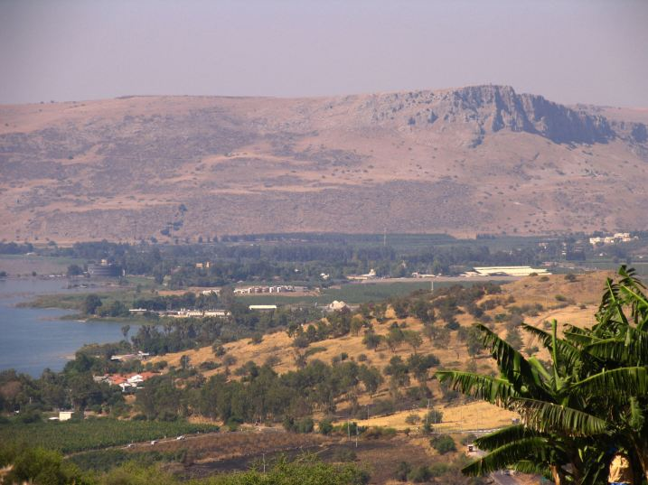

Caminos de Galilea a Jerusalén

http://es.catholic.net/laicos/466/991/articulo.php?id=20052

Jesús fue un judío fiel y modelo de vida respetuosa con la ley de Moisés, en cuyo contexto cultural quiso nacer. Todos los años, desde que tuvo los doce cumplidos, bajaba a Jerusalén con sus padres. Las huellas de Jesús, el peregrino, siguen vivas en Tierra Santa

La Biblia, en el Deuteronomio, 16.16, estipula que todo varón judío deberá subir a la Casa de Dios en Jerusalén tres veces por año: en la fiesta de Pascua, la de las Semanas y la de Tabernáculos. Y así lo hicieron los judíos piadosos durante siglos, hasta la destrucción del Templo por los romanos el año 70. Los más distantes subían sólo en la Pascua y los de naciones distantes tenían siempre el ideal de ir al menos una vez en la vida al Templo sagrado de sus mayores
Jesús era un judío observante, y fue muchas veces a Jerusalén como peregrino, tal como se ordenaba en el Deuteronomio. Sabemos que lo hizo por vez primera a la edad de 12 años, con sus padres. Así está escrito en Lucas, 2.41-50. Y los Evangelios relatan muchas de sus idas a Jerusalén cuando se dedicó a predicar el Reino de Dios por todo Israel.

Desde que David conquistó Jerusalén, los hebreos habían tenido una relación idílica con la ciudad santa. Tanto amó David a Jerusalén, que en una de sus colinas, la de Ofel construyó su casa y ciudadela, y le cantó así: “Hermosa tierra, el gozo de toda la tierra, es el monte de Sion, a los lados del norte, la ciudad del gran Rey” (Salmo 48:2).

Salomón, hijo y sucesor de David, construyó en Jerusalén un bello templo para Yaweh. Inició en él lo sacrificios gloriosos, vistosos y piadosos al tiempo que establecía el uso de abundantes aromas y el sonidos de coros hermosos de cantores

Tres veces al año, acudían a Jerusalén grupos numerosos de adoradores de todo el país y entonaban los quince “salmos de las subidas”, mientras ascendían hacia la ciudad, ubicada a 772 metros sobre el nivel del mar desde las bajas tierras de Jericó, a 400 mts bajo el nivel del Mediterráneo. Comenzaban los Salmos de las subidas con el 122 (121) entonando: “Qué alegría cuando me dijeron, Vamos a la casa del Señor”.

El amor de Dios por Jerusalén

Dios amó a Jerusalén y lo declaró con frecuencia por los Profetas. Así lo dice el más significativo de todos: “¿Se olvidará la mujer de lo que dio a luz, para dejar de compadecerse del hijo de su vientre? Aunque olvide ella, yo nunca me olvidaré de ti” (Isaías 49.15). Y también aseguró el Profeta que siempre Jerusalén tendrá la abundancia de la ayuda divina: “Tu marido es tu protector; Señor de los ejércitos es su nombre” (Isaías 54.5). El defenderá a la ciudad amada: “El que te toca, toca a la niña de su ojo” (Zacarías 2.8).

Cuando Jerusalén se rebeló, Dios la castigó: “Por un breve momento te abandoné, pero te recogeré con grandes misericordias” (Isaías 54.7). Prometió restaurarla: “Pobrecita, fatigada con tempestad, sin consuelo… sobre zafiros te fundaré” (vers. 11). Y se acordó de sus hijos. “Todos tus hijos serán enseñados por Yaweh” (vers. 13). Esas promesas tenían una condición: la fidelidad.

La creencia de Israel asociaba la Jerusalén histórica con el monte Moria, donde Abraham fue a sacrificar a su hijo a Dios, sacrificio que demostró su absoluta fidelidad y mereció la mayor bendición que el Patriarca recibió del Dios que le había llamado y prometido ser padre de multitud de naciones, entre las que sobresaldría Jerusalén. El hijo del sacrificio fue Isaac (Gén. 22). [El Corán enseña que se trataba de Ismael, hijo de Abraham y de una esclava egipcia, Agar. Este debate sobre quién fue el hijo de la promesa aumentaría la hostilidad en tiempos futuros]

Jerusalén y su colina sagrada sería también el lugar, donde David hizo un altar, y donde Salomón construyó el primer templo

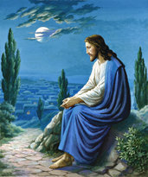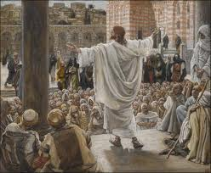

Cristo y Jerusalén

Jesucristo no fue bienvenido en Jerusalén. Lo primero que hizo fue echar del templo a los comerciantes que lo profanaban. Los dirigentes religiosos vieron en Jesús una amenaza a sus intereses. El templo era su negocio. Tres veces al año, masas enromes de peregrinos les compraban los corderos y las palomas para el sacrificio. Y en dos ocasiones él los echó de ahí. Se propusieron matarlo.

Jesús amó a la ciudad de Dios. Predicó y oró en su templo. Sanó a sus enfermos. Discutió con los fariseos adversarios. Ofreció sacrificios. Y pronunció lamentos: ¡Jerusalén, Jerusalén que matas a los profetas y apedreas a los que son enviados a ti! ¡Cuántas veces quise juntar a tus hijos, como la gallina junta sus pollitos debajo de sus alas, y no quisiste! Por eso te digo que tu casa va a quedar desierta. Y os digo que no me veréis más, hasta que llegue el tiempo en que digáis: Bendito el que viene en nombre del señor.” (Lc 13. 34-35)

Su última peregrinación fue para la Pascua judía. La celebró con la tradicional cena festiva, y esta ocasión especial se conoce como la Última Cena, en la que instauró la Eucaristía. Cada detalle de esta última peregrinación de Jesús se relata en el Evangelio de San Juan, Capítulos 11 y 12. La Última Cena, la aflicción en el huerto de Getsemaní, el arresto, el juicio, la crucifixión en vísperas de la segunda cena Pascual

La última semana del ministerio terrenal de Jesús fue la más dramática. Llegó hasta las puertas de Jerusalén sobre un asno, como los reyes pacíficos, mientras la gente, con palmas y hosannas, lo aclamaban Rey e Hijo de David. Los sacerdotes se alarmaron. Jesús los opacaba. Pero en vez de entrar en la ciudad, Jesús lloró, y regresó a Betania.

Se sucedieron varios encuentros con los sacerdotes, los fariseos, los escribas y los partidarios de Herodes. Todos contra él. Al fin, sobornaron a Judas Iscariote, y éste lo entregó. Se sucedieron seis juicios ilegales. No le hallaron culpa, pero lo condenaron. En el proceso, lo torturaron, intentaron lincharlo y lo azotaron. Al fin lo crucificaron.

El amor de Jesús por Jerusalén no menguó. Fuera de sus muros dio la vida por la humanidad. En uno de sus huertos fue sepultado y resucitado, y desde uno de sus montes ascendió al cielo. En un aposento de Jerusalén, el Espíritu Santo descendió sobre los apóstoles. Y desde Jerusalén, el evangelio se esparció por el mundo.

Se cree que el nombre “Jerusalén” significa “Casa de la paz”, pues procede de las palabras hebreas yeru, (casa) y shalem o shalom (paz). Misteriosamente la paz nunca descendió del todo a la ciudad santa. Fue destruida 17 veces a lo largo de la Historia. Siempre llevó el misterio de una lucha entre la bendición del amor divino y la maldición de la liberdad de sus propios hijos. Cuando Poncio Pilato condenó a Jesús y quiso eludir su responsabilidad, los judíos presentes se responsabilizaron del crimen: “Su sangre sea sobre nosotros y sobre nuestros hijos” (S. Mateo 27.25), gritaron al unísono.

El día que Jesús llegó a Jerusalén entre aclamaciones, adentrándose en el futuro, vio la destrucción de su ciudad, y lloró por ella desde el Monte de los Olivos. “¡Oh si también tú conocieses, a lo menos en este tu día, lo que es para tu paz! Mas ahora está encubierto de tus ojos. Porque vendrán días sobre ti, cuando tus enemigos te rodearan con vallado, y te sitiarán, y por todas partes te estrecharán, y te derribarán a tierra, y a tus hijos dentro de ti, y no dejarán en ti piedra sobre piedra, por cuanto no conociste el tiempo de tu visitación” (S. Lucas 19.42-44).

Los hebreos cantaban: “Como Jerusalén tiene montes alrededor de ella, así Yaweh está alrededor de su pueblo” (Salmo 125.2). “Si Yaweh no guarda la ciudad, en vano velan los centinelas” (Salmo 127.1). Su protección era Dios.

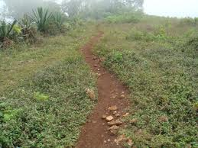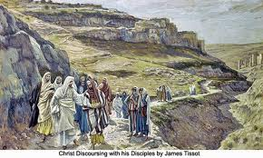
LAS PEREGRINACIONES

Antes y después de Jesús, hasta su destrucción y la prohibición a los judíos bajo pena de muerte de entrar en Jerusalén, grandes grupos de de peregrinos iba por el Jordán a la ciudad santa, evitando ir por la llanuras y colinas de Samaria, por el odio que dominaba a los samaritanos para todos los que iban hacia la ciudad de Judea y no se detenían en su templo y santuario de Garizin

Los galileos, los habitantes de Nazareth y su entorno partían para su peregrinación de los entorno del lago y tardaban entre tres y cinco días en recorrer el camino de unos 150 kilómetros. Llevaban provisiones, dormían o descansaban en los repechos descamino, se surtían de agua en algunos puntos del Jordán. Iban a veces cantando y, entre sus cánticos, predominan los llamados Salmos de las subidas, por el último trayecto fatigoso, pues habían de subir desde Jericó, a 400 metros bajo el nivel del Mediterráneo, a la ciudad santa, que está a unos 730 de elevación.

Galilea es el escenario de los capítulos más hermosos del Evangelio. Jesús se crió en Nazaret, vivió y trabajó en sus entornos, tuvo en la localidad sus vecinos y familiares, sus amigos y sus desconfiados rivales. Cuando comenzó su vida pública hubo de vivir en Cafarnaum, pues “ningún profeta es bien recibido en su propia patria” (Lc 4-24-30)

Desde Cafarnaum o desde Nazareth él salía cada año para Jerusalén.
Por el camino surgían los paisajes que vio Jesús. La naturaleza descrita en las historias de la Biblia siguen allí, con sus hermosas colinas y exuberantes valles de olivares, higueras, granados y palmas datileras. Es seguro que Jesús animaba a otros a ir con él a Jerusalén. Al menos cuando tuvo discípulos, iba al frente de ellos

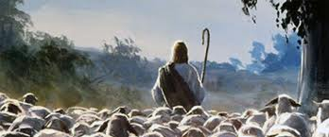

La última peregrinación de Jesús

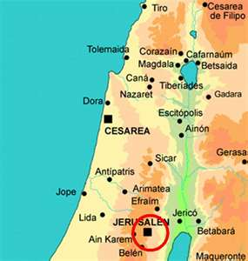

Un autor reciente realizaba esta descripción fantasiosa
[Extracto del libro Jesús. Una aproximación histórica de José Antonio Pagola]

Era el mes de nisán del año 30. El mes de nisán corresponde a marzo-abril de nuestro calendario. Las lluvias de invierno habían ido cesando suavemente. La primavera comenzaba a despertarse en las colinas de Galilea y despuntaba ya en los brotes de las higueras: a Jesús le recordaba todos los años la cercanía inminente del reino de Dios, llenando el mundo de vida nueva. El clima era agradable. Las gentes se preparaban para subir en peregrinación a Jerusalén a celebrar la gran fiesta de la Pascua. Desde Galilea se necesitaban tres o cuatro días de camino. Se podía pasar la noche cómodamente al aire libre. Además, la luna iba creciendo: el día de Pascua sería luna llena. Jesús comunicó a los suyos su decisión: quería subir a Jerusalén como peregrino, acompañado de sus discípulos y discípulas.

¿Qué motivos le impulsaban? ¿Quería sencillamente unirse a su pueblo para celebrar la Pascua como un peregrino más? ¿Se dirigía a la ciudad santa para aguardar allí la manifestación gloriosa del reino de Dios? ¿Quería desafiar a los dirigentes religiosos de Israel para provocar una respuesta que arrastrara a todos a acoger la irrupción de Dios? ¿Buscaba confrontar a todo el pueblo y urgir la restauración de Israel? Nada sabemos con certeza. Nunca se afirma en las fuentes el motivo que impulsó a Jesús a subir a Jerusalén. No es posible aventurar con certeza ninguna hipótesis.

Hasta ahora, Jesús se ha dedicado a anunciar el reino de Dios por las aldeas de Galilea, pero su llamada está dirigida a todo Israel. Es normal que en un determinado momento dirija su mensaje también a Jerusalén.

Es la ocasión ideal. La ciudad santa era el centro del pueblo elegido: hacia ella dirigían su mirada y su corazón todos los judíos dispersos por el mundo. La fecha no puede ser más apropiada. Miles de peregrinos venidos de Palestina y de todos los rincones del Imperio se congregarán para reavivar durante las fiestas de Pascua su anhelo de libertad.
Sus discípulos, al parecer, se alarmaron con la idea. También Jesús es consciente del peligro que corre en Jerusalén. Su mensaje puede irritar a los dirigentes del templo y a las autoridades romanas. A pesar de todo, Jesús sube a la ciudad santa. Ya no volverá.

Probablemente sigue la ruta más oriental para peregrinar hasta la ciudad santa. El grupo deja Cafamaún, camina a lo largo del río Jordán y, después de atravesar Jericó, sigue la calzada que sube por el wadi Kelt hasta llegar al monte de los Olivos. Era el mejor punto para contemplar la ciudad santa en todo su esplendor y belleza. Los peregrinos enmudecían y lloraban de alegría al verla. Probablemente no es la primera vez que Jesús llega a Jerusalén, pero en esta ocasión todo es diferente. En su corazón se entremezclan la alegría y la pena, el temor y la esperanza. Nunca sabremos lo que vivió. Solo faltaban unos días. Pero lo que atraía la mirada de todos los peregrinos era la inmensa explanada donde se levanta resplandeciente el templo santo, dominando un conjunto complejo de edificios, galerías y salas destinadas a diferentes actividades. Tenía 144.000 m2 y era cinco veces más grande que la Acrópolis de Atenas. Las terrazas que la prolongaban artificialmente sobre el valle del Cedrón no estaban terminadas en tiempos de Jesús.

Aquella era ¡la casa de Dios! Según el historiador Flavio Josefo, “estaba casi enteramente recubierta de láminas de oro macizo y, al salir el sol, brillaba con tal resplandor que los que la miraban tenían que desviar su mirada. A los extranjeros que se acercaban a Jerusalén les parecía ver una cumbre nevada” (Flavio Josefo, La guerra judía V, 222-223). Allí entrarán los próximos días para ofrecer los sacrificios rituales, cantar himnos de acción de gracias y degollar los corderos para la cena pascual. Faltaban sólo unas horas para el comienzo de las fiestas y debían ocuparse de realizar las purificaciones.

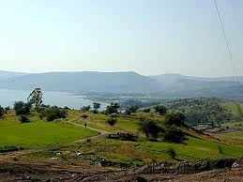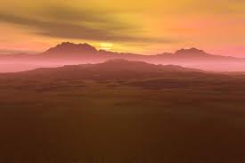

Las condiciones de pureza eran exigentes. Los paganos se debían detener en el amplio “patio de los paganos”; lo mismo harán los leprosos, los ciegos o los tullidos. Las mujeres no pasarán del “patio de las mujeres” y los varones se detendrán en el “patio de los israelitas”.
Desde allí asistirán a los diversos ritos. Ningún peregrino puede acceder al área reservada a los sacerdotes, donde se encuentra el altar de los sacrificios. Ante la presencia de Dios en el sancta sanctorum solo accede el sumo sacerdote, único mediador entre Israel y su Dios.

Más de uno preguntaría qué era aquel poderoso edificio con cuatro torres que se levantaba en un extremo de la explanada, dominando todo el recinto sagrado. Se trata de una fortaleza construida por Herodes y llamada popularmente la “torre Antonia”.
Según Flavio Josefo, “el templo era la fortaleza que dominaba la ciudad, y la Antonia era la torre que dominaba el templo” (La guerra judía V, 243-245). Allí permanece vigilante una guarnición de soldados romanos para controlar cualquier altercado que perturbe el orden. Seguramente en alguno de sus calabozos más de un desgraciado espera la hora de su ejecución.

Sólo cuando se acercaron a la ciudad pudieron conocer Jesús y sus discípulos la atmósfera que se respiraba en Jerusalén. Por todos los caminos iban llegando los grupos de peregrinos. Los valles del Cedrón, Hinnón y Tyropeón que rodean Jerusalén eran insuficientes para acoger a las muchedumbres que se encaminaban hacia alguna de las puertas de la ciudad. La gente comenzaba ya a acampar en todos los espacios libres: junto a las murallas, en las colinas de alrededor y en el monte de los Olivos. Más de cien mil peregrinos tomarían parte en las fiestas.

Los cálculos de los expertos varían bastante. Según J. Jeremías, los peregrinos que llegaban por Pascua en tiempos de Jesús podían ser unos 125.000; el investigador judío Shemuel Safrai habla de 100.000; el estudio más reciente, de Ph. Abadie, eleva la cifra a 200.000. Por lo demás, en Jerusalén vivían de 25.000 a 55.000 habitantes.

Al encontrarse ubicadas dentro del Imperio romano, las comunidades judías de la diáspora no encontraban ya problemas fronterizos para desplazarse hasta Jerusalén. Por otra parte, la impresionante reconstrucción del templo llevada a cabo por Herodes había dado un impulso nuevo a las peregrinaciones. Cada vez eran más los peregrinos que llegaban de Egipto, Fenicia o Siria; de Macedonia, Tesalia o Corinto; desde Panfilia, Cilicia, Bitinia y las costas del mar Negro; incluso desde Roma, la capital del Imperio. Jerusalén se convertía en las fiestas de Pascua en una ciudad mundial, la “capital religiosa” del mundo judío en el seno del Imperio romano. Se calcula que el número de judíos de la diáspora en el siglo I era de seis a ocho millones.

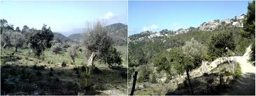

La aglomeración de una muchedumbre tan numerosa dentro de la ciudad santa, cargada de tantos recuerdos, representa un peligro potencial. El encuentro de tantos hermanos venidos del mundo entero hacía crecer el sentido de pertenencia: son un pueblo privilegiado, elegido por el mismo Dios.
La celebración de la Pascua enardece aún más sus corazones. Las fiestas giran en tomo a esa noche memorable en que celebran su liberación de la esclavitud del faraón. Lo hacen con nostalgia y también con esperanza.

La tierra heredada de Yahvé no es ya un país de libertad: ahora son esclavos en su propia tierra. Esos días la oración de los peregrinos se convierte en un clamor: Dios escuchará los gritos de su pueblo oprimido y vendrá de nuevo a liberarlos de la esclavitud. Roma conoce bien el peligro.
Por eso Pilato se desplaza esos días hasta Jerusalén para reforzar la guarnición de la torre Antonia: hay que cortar de raíz cualquier acción subversiva antes de que se pueda contagiar a la masa de peregrinos.
Flavio Josefo nos informa de dos graves incidentes sucedidos en las fiestas de Pascua. El primero, el año 4 a. c., cuando Arquelao, atemorizado por la muchedumbre congregada en el templo, que le presionaba con sus exigencias, y por la llegada de nuevos peregrinos, ordenó a sus fuerzas de infantería y caballería atacar a la gente: murieron cerca de tres mil (La guerra judía 11, 10-13; Antigüedades de los judíos 17, 204-205). El segundo, entre los años 48-52 d. c., cuando la muchedumbre se sublevó ante un gesto indecente de burla de un soldado; Cumano, prefecto de Roma, mandó a sus hombres irrumpir violentamente en los pórticos del templo; Josefo habla de treinta mil muertos (!) (La guerra judía 11, 224- 227, Antigüedades de los judíos 20, 106-112).
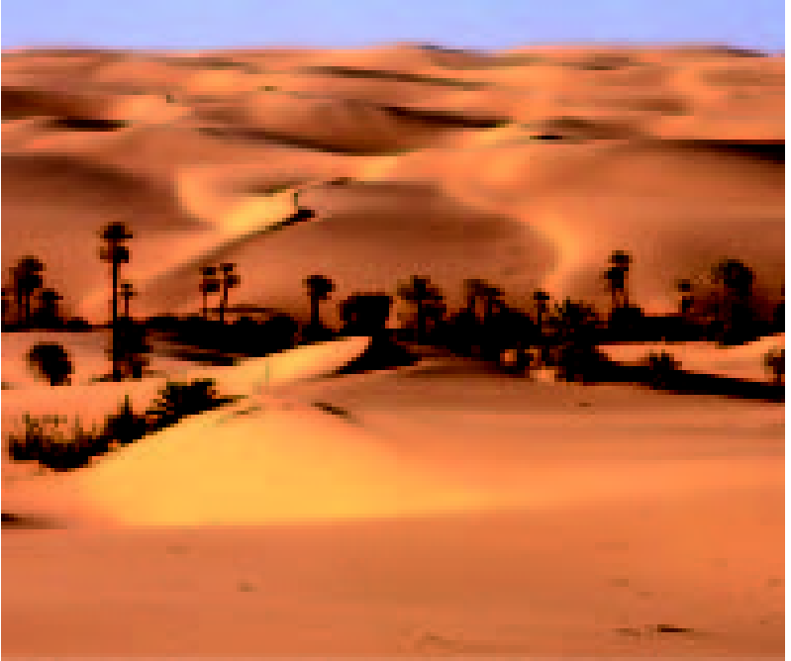

Muchos de ellos se acercaban a la ciudad cantando su alegría por haber llegado a Jerusalén después de un largo viaje. Lo mismo hace el grupo de Jesús. Se acercan ya a las puertas de la ciudad. Es el último tramo, y Jesús lo ha querido recorrer montado sobre un asno, como humilde peregrino que entra en Jerusalén deseando a todos la paz. En ese momento, contagiados por el clima festivo de la Pascua y enardecidos por la expectación de la pronta llegada del reino de Dios, en la que tanto insistía Jesús, comienzan a aclamarlo. El relato se encuentra en Marcos 11,1-11 (y paralelos) y Juan 2,13-22. La mayoría de los investigadores piensa que Jesús entró realmente en Jerusalén montado en un asno, realizando así un gesto simbólico para anunciar el reino de Dios como un reino de paz y justicia frente al Imperio de Roma, construido sobre la violencia y la injusticia. El hecho fue más tarde elaborado teológicamente para convertirlo en la entrada triunfal del Mesías en Jerusalén (Gnilka, Roloff, Schlosser, Crossan).

Algunos cortan cualquier rama o follaje verde que crece junto al camino, otros extienden sus túnicas a su paso. Expresan su fe en el reino de Dios y su agradecimiento a Jesús. No es una recepción solemne organizada para recibir a un personaje ilustre y poderoso. Es el homenaje espontáneo de los discípulos y seguidores que vienen con él. Según se nos dice, los que le aclaman son peregrinos que “iban delante de él” o que “le seguían”. Probablemente su grito debió de ser este: “¡Hosanna! ¡Bendito el que viene en nombre del Señor!”.
Al transformar el gesto original de Jesús en una afirmación de su carácter mesiánico se llevó a cabo un trabajo redaccional importante: se añadió la leyenda del hallazgo maravilloso de “un pollino atado, sobre el que no había montado todavía nadie” (Marcos 11,1-6); se enriqueció la aclamación con otro grito: “Bendito el reino que viene de nuestro padre David” (Marcos 11,10); Mateo y Juan añadieron por su cuenta una cita del profeta Zacarías, tomada de la Biblia griega, para ilustrar el sentido del hecho: “He aquí que viene a ti tu Rey, manso y humilde, montado en un asno y un pollino, hijo de animal de carga” (9,9).

Gestos penitenciales

Los peregrinos solían realizar ciertos gestos que recomendaba la Escritura Sagrada y recordaban con interés los animadores y administradores del tempo de Jerusalén. Muchos de ellos llevaban recursos para el camino y ahorros trabajo cotidiano.

Por regla general tenían que reservar la décima parte (diezmos y primicias) de los ganado o conseguido durante el año. Debían ofrecerlo en el tempo. Y tenían que gastar otra décima parte en la ciudad santa para colaborar en la vida de la misma: compraban comida y hacían colaboraciones en la medida de lo posible

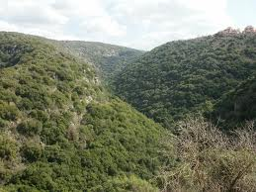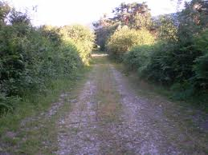

Limosna

Entre las donación solían dar siempre limosnas a los necesitados que hallaban durante el mino. Y sobre todo en la ciudad de Jerusalén donde abundaban los enfermos, los mendigos y los extranjeros

Bautismo

El mismo gesto del lavatorio en el río Jordan parece que era relativamente frecuente. No eran baños puramente higiénicos y recreativos, sino simbolismos de la pureza del corazón y del espíritu, arrepintiéndose de los pecados. Por eso había con frecuencia bautistas en lugares oportunos, que a veces hablaban de Dios.

Plegaria Salmos de las Subidas 132 a 134

Salmo inicial. El 122 (121 antiguo): QUE ALEGRIA ME DIJERON

Pertenece este Salmo al conjunto de Salmos llamados "De la Subidas". Este grupo de Salmos (120 a 134) era una colección de plegarias cantadas que entonaban los israelitas en su peregrinación a Jerusalén. La subida desde el camino que recorría el Jordán, que culminaba en Jericó (430 m. bajo el nivel del mar), para luego ir subiendo hasta Jerusalén (a 730 m sobre el nivel del mar), que se halla a una distancia de sólo unos 25 Kms. suponía un esfuerzo singular. Los israelitas que venían de Galilea, por ejemplo, tardaban tres días en recorrer los 120 Kms. del camino.

Y, al llegar al último tramo, un tortuoso camino ascendente con praderas y repechos, pero que reclamaban esfuerzos finales grandes, ralentizaba su marcha y era preciso alentarla con la alegría de himnos agradables.

En ese contexto se sitúa el Salmo. La llegada Jerusalén para un creyente era una recompensa espiritual reconfortante. El mismo Jesús tuvo que cantarlo muchas veces durante los años de su vida oculta. Hubo de ir a Jerusalén, como todos los varones, desde los 12 de edad, y cumplir el rito del a peregrinación por la Pascua y entonar los Salmos que conformaban esa tradición.

La música de Manzano, en la que se esconde ahora este Salmo, evidentemente no fue la de los israelitas para nosotros desconocida. Pero da idea, probablemente muy acertada en cuanto al ritmo y al estilo, de los judíos de antaño. De lo que no Cabe duda es que es una canción muy acertada, con la que el peregrino de la vida puede expresar el mismo deseo de llegar a una meta espiritual y anhelada. Por eso es interesante el modelo que se propone como cántico bíblico, como salmo muy bien elaborado, como pieza musical sugestiva y alentadora, adaptada, respetuosa del texto Sagrado y tan fácil para ser convertida en oración.

Modelos de los otros salmos

SALMO 126 (125) Canto del regreso
1 Canción de las subidas. Cuando Yahvé repatrió a los cautivos de Sión, nos parecía estar soñando;
2 entonces se llenó de risas nuestra boca, nuestros labios de gritos de alegría. Los paganos decían: ¡Grandes cosas ha hecho Yahvé en su favor!
3 ¡Sí, grandes cosas ha hecho por nosotros Yahvé, y estamos alegres!
4 ¡Recoge, Yahvé, a nuestros cautivos, sean como torrentes del Negueb!
5 Los que van sembrando con lágrimas cosechan entre gritos de júbilo.
6 Al ir, van llorando, llevando la semilla; y vuelven cantando, trayendo sus gavillas.

SALMO 127 (126) Abandono en la Providencia
1 Canción de las subidas. De Salomón. Si Yahvé no construye la casa, en vano se afanan los albañiles; si Yahvé no guarda la ciudad, en vano vigila la guardia.
2 En vano os levantáis temprano y después retrasáis el descanso los que coméis pan con fatiga, ¡si se lo da a su amado mientras duerme!
3 La herencia de Yahvé son los hijos, su recompensa el fruto del vientre;
4 como flechas en mano de un guerrero son los hijos de la juventud.
5 Feliz el varón que llena con ellas su aljaba; no se avergonzará cuando litigue con sus enemigos en la puerta.

SALMO 128 (127) Bendición del justo
1 Canción de las subidas. ¡Dichosos los que temen a Yahvé y recorren todos sus caminos!
2 Del trabajo de tus manos comerás, ¡dichoso tú, que todo te irá bien!
3 Tu esposa, como parra fecunda, dentro de tu casa; tus hijos, como brotes de olivo, en torno a tu mesa.
4 Con tales bienes será bendecido el hombre que teme a Yahvé.
5 ¡Bendígate Yahvé desde Sión, que veas la prosperidad de Jerusalén todos los días de tu vida,
6 y veas a los hijos de tus hijos! ¡Paz a Israel!

SALMO 129(128) Contra los enemigos de Sión
1 Canción de las subidas. Mucho me han atacado desde mi juventud, -que lo diga Israel-,
2 mucho me han atacado desde mi juventud, pero no han podido conmigo.
3 Mi espalda araron aradores, y alargaron sus surcos.
4 Yahvé, que es justo, rompió las coyundas de los malvados.
5 ¡Queden avergonzados, retrocedan todos los que odian a Sión;
6 sean como hierba del tejado, que se seca antes de arrancarla!
7 El segador no llena con ella su mano ni su regazo el gavillador;
8 y no dicen tampoco los que pasan: «Que Yahvé os colme de bendición». Nosotros os bendecimos en el nombre de Yahvé.

SALMO 130 (129) De profundis
1 Canción de las subidas. Desde lo hondo a ti grito, Yahvé:
2 ¡Señor, escucha mi clamor! ¡Estén atentos tus oídos a la voz de mis súplicas!
3 Si retienes las culpas, Yahvé, ¿quién, Señor, resistirá?
4 Pero el perdón está contigo, para ser así temido.
5 Aguardo anhelante a Yahvé, espero en su palabra;
6 mi ser aguarda al Señor más que el centinela a la aurora; más que el centinela a la aurora,
7 aguarde Israel a Yahvé. Yahvé está lleno de amor, su redención es abundante;
8 él redimirá a Israel de todas sus culpas.

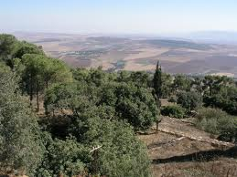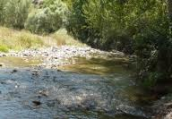

Sacrificios y ofrendas en el Templo

El ideal de las peregrinaciones era el templo de Yaweh y el sacrificio, humilde o costoso, que se podría ofrecer. Los sacerdotes lo recibían y lo ofrecían en nombre del oferente. La emoción embargaba al peregrino que había soñado mucho tiempo en poder realizar ese acto misterioso y cautivador

El Templo era majestuoso, tal como la había diseñado Herodes y lo habían ido realizando legiones de esclavos y de trabajadores. El programa de obras públicas de Herodes había tenido su cumbre en ese proyecto de Jerusalén: el gran complejo palaciego de la ciudad alta y la reconstrucción del Templo. La reconstrucción del templo de Salomón después del regreso de Babilonia era un pobre sustituto del edificio original. Pero Herodes se había empeñado en que “su” Templo superara al de Salomón en toda su gloria.
Sus planes eran tan grandiosos que, a pesar de su entusiasmo por el proyecto, el pueblo dudaba de que se pudieran llevar a cabo. De hecho, temían que se destruyera el Templo existente sin lograr completar el nuevo. Así pues, se negaron a aceptar la reconstrucción hasta que se hubieron reunido todos los materiales y obreros

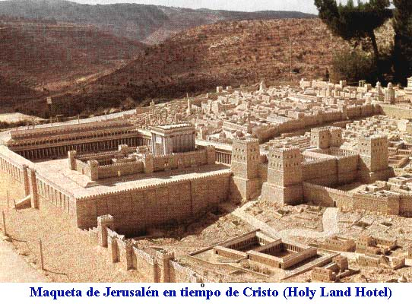
En primer lugar, se amplió considerablemente la explanada, lo que exigió grandes proezas de ingeniería. El muro de contención debía resistir grandes tensiones. Dos de sus esquinas colgaban sobre el valle y la plataforma estaba allí a unos 45 m. por encima del suelo. En la esquina del sureste hubo que sostener la plataforma con una serie de arcos, conocidos en la actualidad como los establos de Salomón.
Fue un trabajo colosal que se empezó en el año 20 a. C. y que no estuvo totalmente terminado hasta el 62 d. C., mucho después de la muerte de Herodes (4 a. C.). La construcción necesitó permanentemente 10.000 obreros, de los cuales 1.000 eran sacerdotes, pues para no profanar el templo en algunas zonas sólo podían trabajar sacerdotes. La calidad de la obra, su estilo arquitectónico, el tallado de las piedras, necesitaron de técnicos romanos.
En la parte exterior estaba el patio de los gentiles, rodeado de una muralla almenada; los cuatro lados del patio estaban rodeados de suntuosos pórticos al estilo helenista. En el centro de este patio comenzaba el templo propiamente dicho. En primer lugar, el patio de las mujeres; en cada uno de sus ángulos se levantaban algunas salas (reservas de madera, almacén de aceite, casa de los leprosos, de los nazireos). Venía luego el patio de Israel reservado a los hombres, separado por una balaustrada del patio de los sacerdotes. Allí estaba el altar, así como los mataderos. Alrededor de todo este espacio, nuevos pórticos y salones, entre ellos uno para las reuniones del sanedrín.

El santuario era una imitación del de Salomón: un vestíbulo con una entrada majestuosa; la mesa de los panes de la proposición y el gran candelabro de los siete brazos, el altar de los perfumes. Finalmente, separado por una cortina doble, el Santo de los Santos, en el que sólo el sumo sacerdote entraba el día de la fiesta de la Expiación.

Este templo, a pesar de estar cubierto de oro, seguía siendo obra de Herodes y no respondía a la piedad judía. Con poco acierto, Herodes había ordenado erigir en él algunas estatuas y hasta un águila de oro encima de la puerta principal. En otra puerta hizo inscribir, para honrarlo, el nombre de Marco Agripa. Todo esto era una ofensa contra la piedad judía. Algunos jóvenes fariseos intentaron destruir el águila a hachazos y fueron quemados por Herodes

En el Templo se ofrecían a diario varios sacrificios. Eran fijos el sacrificio matutino, poco después de la salida del sol, y el sacrificio vespertino, a primera hora de la tarde. Cada mañana y cada tarde se ofrecía un holocausto en nombre todo el pueblo, pero cada día se ofrecían muchos otros a título particular, de fieles que llevaban unas víctimas para que los sacerdotes las ofrecieran. En el holocausto la víctima se quemaba por completo como reconocimiento de la soberanía del Señor sobre todas las cosas. De ordinario se sacrificaban toros, carneros o cabritos. Tenían que ser machos y sin ningún defecto.

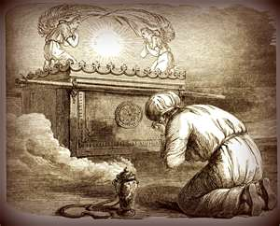

También se podían ofrecer corderos, e incluso tórtolas o palomas, que eran la ofrenda habitual de los más pobres. Esto es lo que hizo la Sagrada Familia. El holocausto tenía un sentido de homenaje y súplica a Dios, pero también podía ser ofrecido para dar gracias, en cumplimiento de un voto, o en determinadas circunstancias como era el caso de las mujeres cuando habían dado a luz y se había cumplido el tiempo de la purificación. Se ofrecían con frecuencia sacrificios expiatorios o por el pecado, que estaban previstos para todos aquellos que transgrediesen las prescripciones de la Ley.

Lo que debía ofrecerse en cada caso, atendiendo al pecado o delito cometido y a la persona que lo hace —ya sea un sacerdote, o un jefe del pueblo, o una persona del pueblo llano, o bien todo el pueblo— estaba cuidadosamente reglamentado. Los sacrificios por el pecado denotan un respeto muy grande por la Alianza del Sinaí: cualquier violación de ella constituía una ofensa a Dios y exigía reparación. Quedaban en segundo plano circunstancias que actualmente serían de gran importancia tales como la voluntariedad o advertencia y la involuntariedad o inadvertencia.

Lo más característico era el rito de la sangre que, no sólo se derramaba al pie del altar, sino que se utilizaba para asperger la cortina del templo y teñir los cuernos que había en las esquinas del altar. El más solemne de estos sacrificios es el que ofrecía el sumo sacerdote en el Yom Kippur, pues en esa ocasión entraba en el Santo de los Santos. Esto se hacía así, según los relatos bíblicos, en el templo de Salomón, pues allí se guardaba el Arca de la Alianza. Los sacrificios de reparación o sacrificios por el delito se ofrecían para reparar una ofensa inferida a Dios mediante daño causado en las cosas sagradas, o bien a una persona o a sus bienes.

En ellos se inmolaba normalmente un carnero. Un tipo de sacrificios muy populares eran los sacrificios de comunión o sacrificios pacíficos. Se solían ofrecer en cumplimiento de un voto, en acción de gracias, o simplemente como manifestación espontánea de devoción.

Los sacrificios también podían tener en ocasiones un carácter impetratorio, para pedir algo al Señor. En este caso no se consumía en el fuego todo el animal, sino sólo la grasa y ciertas vísceras, como intestinos, hígado o riñones. Lo que restaba de la víctima se repartía entre el sacerdote y los oferentes, para comerlo. Lo más característico es la comunión, esto es la participación en ese banquete sacrificial, celebrado en el Templo, de quienes lo ofrecían, compartiendo la comida con sus familiares y amigos.

http://unsacerdoteentierrasanta.blogspot.com.es/2009/02/la-presentacion-los-sacrificios-en-el.html

